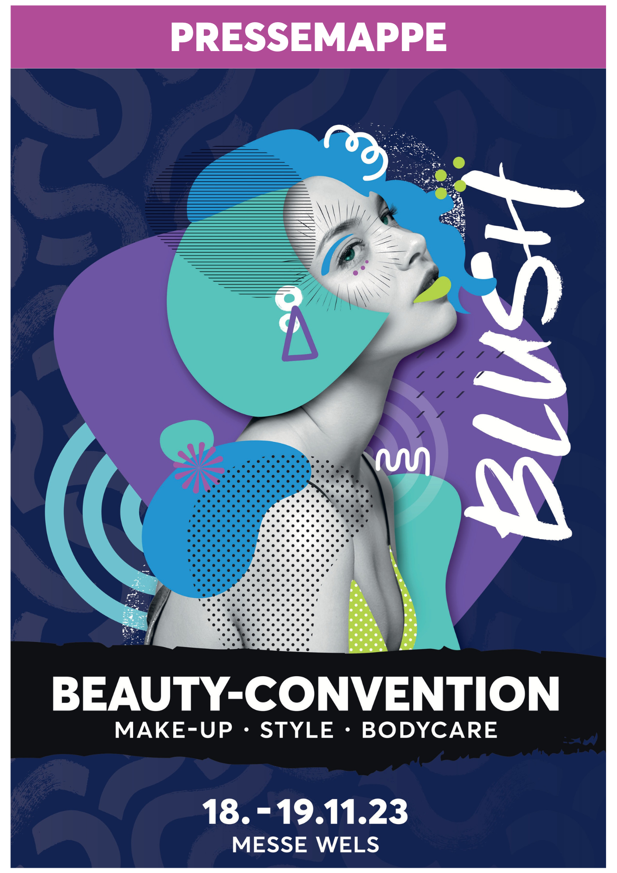
Inhaltsverzeichnis

Datenblatt 3
Presse 4
Infrastruktur 4
Ansprechpartner 5
Lageplan 5
Neues Messehighlight in Wels: BLUSH Beauty-Convention 6
Fashion Shows 7
Influencer 7

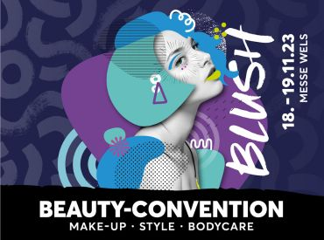
Datenblatt

Veranstalter Messe Wels GmbH
A-4600 Wels, Messeplatz 1
Tel.: +43 (0)7242/9392-0
Fax: +43 (0)7242/9392-66451
E-Mail: office@messe-wels.at
Internet: www.messe-wels.at

Veranstaltungsort Messezentrum Wels, Halle 20

Aussteller über 50 Aussteller

Messeöffnungszeiten Samstag, 18. November 2023 10 – 19 Uhr
Sonntag, 19. November 2023 10 – 18 Uhr
Einlass möglich bis ½ Stunde vor Messeschluss

Messeeintrittspreise Tageskarte € 20,00
Ermäßigte Tageskarte (limitiert) € 16,00
Jugend-Ticket € 14,00
(Jugendliche von 10 bis 14 Jahren)
Kinder bis 10 Jahre kostenlos

Kartenvorverkauf Online im Ticketshop der Messe Wels auf www.blush.at

Social Media Facebook Instagram

Presse

Eintritt Presse Gegen Vorweisen eines gültigen Presseausweises ist der Eintritt zur Messe kostenlos. Freie Redakteure können sich bei Andreas Ullmann a.ullmann@messe-wels.at akkreditieren.

Während der Messe ist kein Pressecenter eingerichtet. Bei Fragen wenden Sie sich bitte an Andreas Ullmann, per E-Mail an a.ullmann@messe-wels.at oder telefonisch unter 07242 9392 6651.

Der Veranstaltungskalender aller Gast- & Eigenveranstaltungen und Events sowie die aktuellen Presseinformationen und Pressefotos zum Downloaden – unter Angabe der Bildquelle – stehen unter www.messe-wels.at für Sie bereit.

Infrastruktur

Radständer Eingang Halle 21, Messezentrum

Hundeverbot Das Mitführen von Hunden ist aufgrund der Hygienevorschriften für
die BLUSH Beauty-Convention STRIKT UNTERSAGT!

Bankomat An der Außenseite der Messehalle 21 sowie im Foyer der
Messehalle 20

E-Tankstelle Die E-Tankstellen befinden sich neben der Rotax-Halle.
Verfügbarer Stecker: Typ 2, 3,7 kW

Aufgrund des begrenzten Angebots bitten wir um gegenseitige Rücksichtnahme. Es gilt das „First come – first serve“-Prinzip.

Ansprechpartner

Projektleitung Christina Steger
Tel.: +43 (0)7242/9392-6629
E-Mail: c.steger@messe-wels.at

Projektassistenz Sabrina Gaßner
Tel.: +43 (0)7242/9392-6673
E-Mail: s.gassner@messe-wels.at

Messeleitung Petra Leingartner
Tel.: +43 (0)7242/9392-6658
E-Mail: p.leingartner@messe-wels.at
Werbung & PR Andreas Ullmann
Tel.: +43 (0)7242/9392-6651
E-Mail: a.ullmann@messe-wels.at

Lageplan

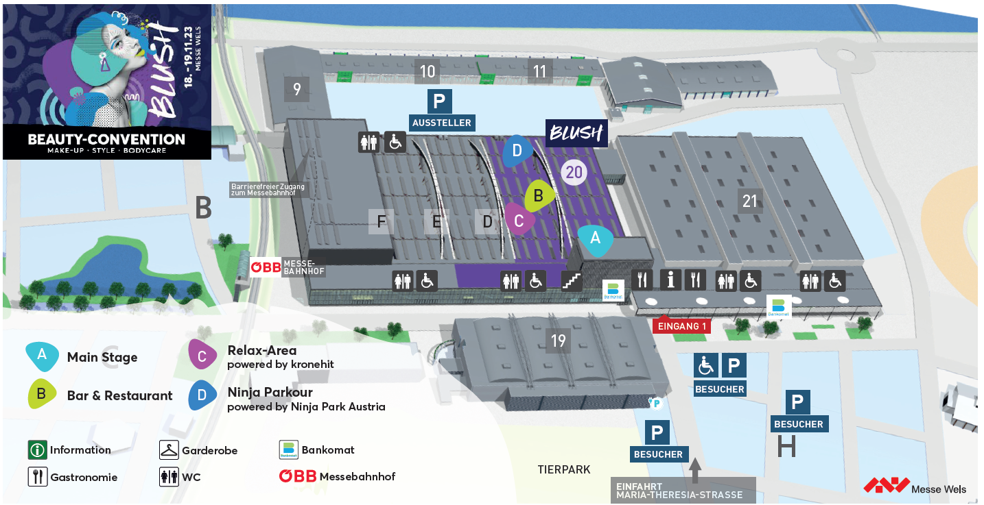

Neues Messehighlight in Wels:

BLUSH Beauty-Convention,

18. & 19. November 2023 in Wels

Endlich! OÖ‘s größte Beauty-Convention geht an den Start. Das erwartet die Besucher!
Bei der Messe Wels wartet auf alle Beautylover, Lifestyleaddicts und Fitnessfreaks DAS Event in Oberösterreich schlechthin: die BLUSH Beauty-Convention öffnet von 18. - 19. November 2023 zum ersten Mal ihre Türen.
Hier taucht man ein in die Welt von Beauty & Lifestyle - Mode & Accessoires – Fitness, Sport & Gesundheit und vieles mehr!
Die BLUSH Beauty-Convention vereint Beauty, Lifestyle, Fashion, Fitness und Health und bietet außer-dem spannende Bühnentalks mit bekannten Stars wie Angelina Kirsch und VickyLash, Fashionshows, Styling-Lounges, wie etwa bei der Cambio Beautyacademy, Österreichs größte Make-Up Schule, und die Activity-Area mit Try-Out-Programmen. Man kann die neuesten Produkte testen, verschiedenste Workouts ausprobieren und sich Styling-Tipps und Insider Knowhow bei den Experten holen.
Mit der BLUSH Beauty-Convention startet im November 2023 in Wels ein neues Event mit großartigen Ausstellern, einzigartigen Künstlern, bunten Shows, glitzernder Atmosphäre und einem fantastischen Publikum.
DAS SIND DIE HIGHLIGHTS:
Main Stage: Stagetalks zu aktuellen Themen mit Stars, Influencern und Profis u.a. VickyLash, Angelina Kirsch Fashion Shows: Täglich zwei Fashion-Shows mit aktuellen Trends und Saisonhighlights!
Influencer: Die Lieblings-Influencer aus den Bereichen Beauty, Mode, Sport & Fitness an einem Ort.
kronehit Relax-Area: Entspannte Vibes mit Daniel Merano.
Ninja Park: Die Besucher können ihre Fähigkeiten und Fitness im Ninja-Park von Ninja Park Austria testen; tägliche Challenges von 14 - 15 Uhr mit tollen Gewinnen.
Activities: Die unterschiedlichsten Geräte für Sport, Fitness und Gesundheit der verschiedenen Aussteller im Sport-Bereich der ausprobieren.
BLUSH Prime-Ticket: Noch kurze Zeit im Online-Shop Prime-Ticket um 16,- Euro statt 20,- Euro sichern, also um 4,- Euro günstiger – schnell zugreifen!

Alle Highlights, die Aussteller, das Programm und Tickets unter www.blush.at.

Fashion Shows
Täglich zwei Fashion-Shows mit aktuellen Trends und Saisonhighlights!
Bereits dabei:
- Lederwaren Höller
- Pop up STORE Wels
- UNICK free bird fashion club
- Klaus Gmeiner GmbH

Influencer
Die Lieblings-Influencer aus den Bereichen Beauty, Mode, Sport & Fitness und spannende Influencer-Talks auf der Main-Stage. Diese Influencer sind dabei:
@vickylashmakeup
@Bibi_fashionable
@giveherglitter
@lenisummer
@menafit.at
@emona.cordalija
@bmagic321
@lisakuschka
@melissa_alessia
Hilde Gerg

